LAPORAN KEGIATAN
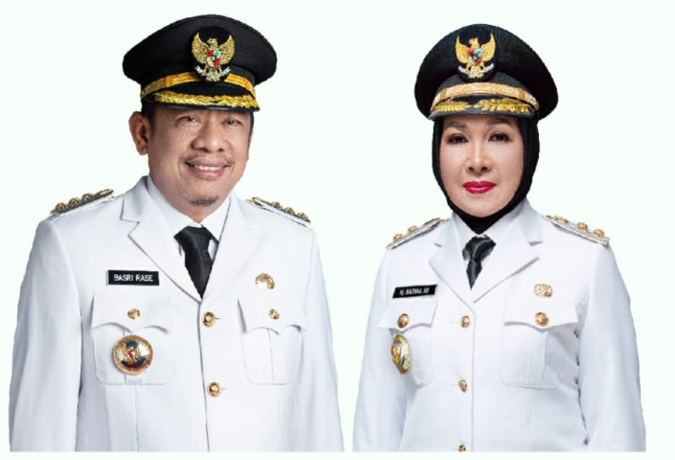
UJI KELAYAKAN DIREKSI, KOMISARIS/DEWAN PENGAWAS BUMD KOTA BONTANG

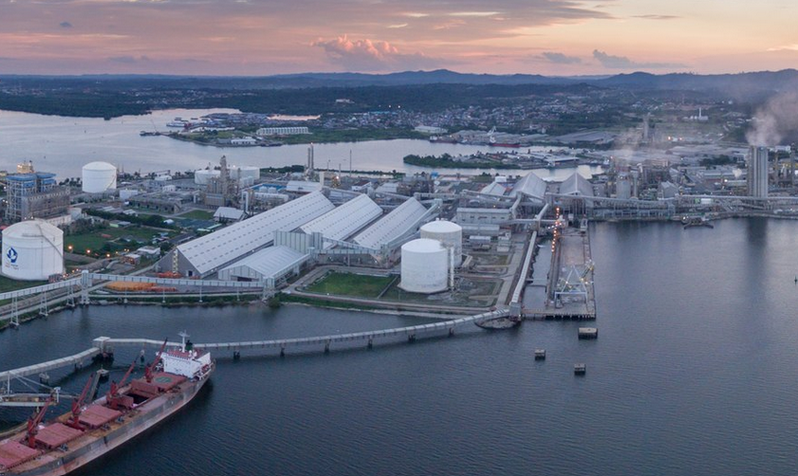

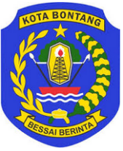
BAGIAN PEREKONOMIAN DAN SDA
SEKRETARIAT DAERAH KOTA BOTANG
2021


Bagian I
PENDAHULUAN

- Latar Belakang
Dalam rangka mendorong pembangunan daerah, peran Badan Usaha Milik Daerah (BUMD) dirasakan semakin penting sebagai perintis dalam sektor usaha yang belum diminati usaha swasta, sebagai pelaksana pelayanan publik, penyeimbang kekuatan pasar, dan turut membantu pengembangan usaha kecil dan menengah. BUMD tertentu juga dapat berfungsi sebagai salah satu penyumbang bagi penerimaan daerah, baik dalam bentuk pajak, dividen, maupun hasil privatisasi.
BUMD merupakan badan usaha yang seluruh atau sebagian besar modalnya dimiliki oleh daerah, dan didirikan dengan tujuan untuk memberikan manfaat bagi perkembangan perekonomian daerah pada umumnya, menyelenggarakan kemanfaatan umum berupa penyediaan barang dan/atau jasa yang bermutu bagi pemenuhan hajat hidup masyarakat sesuai kondisi, karakteristik, dan potensi daerah yang bersangkutan, berdasarkan tata kelola perusahaan yang baik.
Penerapan tata kelola perusahaan yang baik tersebut antara lain bertujuan untuk mendorong pengelolaan BUMD secara profesional, efisien, dan efektif, serta memberdayakan fungsi dan meningkatkan kemandirian organ BUMD dan mendorong agar organ BUMD dalam membuat keputusan dan menjalankan tindakan dilandasi nilai moral yang tinggi dan kepatuhan terhadap peraturan perundang-undangan, serta kesadaran tanggung jawab sosial BUMD terhadap pemangku kepentingan maupun kelestarian lingkungan di sekitar BUMD.
Konsep pengelolaan BUMD dimungkinkan dengan model pengelolaan BUMD dengan sistem “Swakelola Mandiri”. Konsep pengelolaan ini menggunakan sistem pengawasan ataupun pembinaan secara bertanggungjawab dan intensif. Pengelolaan BUMD dilakukan dengan pengawasan dan pembinaan secara langsung oleh pemangku kebijakan yang dilakukan oleh kepala daerah selaku pemegang otoritas tertinggi di pemerintah daerah. Kewenangan pemerintah daerah selaku pemegang otoritas dapat melakukan “intervensi kebijakan” dalam konteks yang positif terkait kinerja dari BUMD melalui dewan pengawas untuk Perumda dan Komisaris untuk Perseroda. Undang-Undang Nomor 23 Tahun 2014 tentang Pemerintah Daerah menyebutkan bahwa dalam pengelolaan BUMD salah satunya harus mengandung unsur tata kelola perusahaan yang baik.
Tata kelola perusahaan yang baik tersebut ditetapkan oleh Direksi yang diawasi oleh Dewan Pengawas atau Komisaris. Pengangkatan Dewan Pengawas atau Komisaris BUMD didahului dengan proses pemilihan Dewan Pengawas atau Komisaris yang dilakukan melalui seleksi sesuai dengan arahan dalam Peraturan Menteri Dalam Negeri Nomor 37 Tahun 2018 tentang Pengangkatan dan Pemberhentian Anggota Dewan Pengawas atau Anggota Komisaris dan Direksi pada Badan Usaha Milik Daerah.

- Dasar Hukum
Dasar Hukum yang digunakan sebagai dasar Kegiatan Uji Kelayakan Direksi, Komisaris/Dewan Pengawas BUMD Kota Bontang ini adalah:
- Undang-Undang Republik Indonesia Nomor 23 Tahun 2014 tentang Pemerintahan Daerah.
- Peraturan Pemerintah Nomor 79 Tahun 2005 tentang Pedoman Pembinaan dan Pengawasan Penyelenggaraan Pemerintahan Daerah.
- Peraturan Pemerintah Nomor 6 Tahun 2008 tentang Pedoman Evaluasi Penyelenggaraan Pemerintahan Daerah.
- Peraturan Pemerintah Nomor 54 Tahun 2017 tentang Badan Usaha Milik Daerah.
- Peraturan Menteri Dalam Negeri Nomor 37 Tahun 2018 tentang Pengangkatan dan Pemberhentian Anggota Dewan Pengawas atau Anggota Komisaris dan Direksi pada Badan Usaha Milik Daerah.

- Maksud dan Tujuan
Maksud dan Tujuan Kegiatan Uji Kelayakan Direksi, Komisaris/Dewan Pengawas BUMD Kota Bontang upaya melakukan seleksi terhadap bakal calon Komisaris/Dewan Pengawas BUMD Kota Bontang agar terpenuhi jabatan Komisaris/Dewan Pengawas yang kompeten.

- Pembiayaan
Kegiatan Uji Kelayakan Direksi, Komisaris/Dewan Pengawas BUMD Kota Bontang ini dibiayai dari sumber pendanaan: APBD Tahun 2021 Kota Bontang sebesar Rp 130.000.000,00 (Seratus Tiga Puluh Juta Rupiah) dengan rincian terlampir. Berdasarkan RKA SKPD Bagian Perekonomian dan SDA Setda Kota Bontang.

  - Lokasi Kegiatan
Kegiatan Uji Kelayakan Direksi, Komisaris/Dewan Pengawas BUMD Kota Bontang ini dilaksanakan di Kota Bontang.

  - Organisasi Pelaksana
Organisasi pelaksana Kegiatan Uji Kelayakan Direksi, Komisaris/Dewan Pengawas BUMD Kota Bontang ini adalah Bagian Perekonomian dan SDA Setda Kota Bontang, yang bekerjasama dengan Universitas Mulawarman Samarinda, melalui pusat-pusat Pengkajian dan Penelitian dan Unit Layanan Strategis yang bernaung di bawah Universitas Mulawarman. Pelaksanaan pekerjaan ini menggunakan mekanisme Swakelola tipe II.
Penunjukkan Universitas Mulawarman sebagai mitra kerjasama berdasarkan pada beberapa hal, antara lain:
- Sesuai dengan Perpres Nomor 12 Tahun 2021 perubahan Perpres Nomor 16 Tahun 2018 tentang Pengadaan Barang dan Jasa, yang mengatur tentang kegiatan Swakelola.
- Adanya pemberian kesempatan oleh Pemerintah Daerah kepada Universitas di daerah untuk berkembang dengan melibatkan institusi pendidikan tinggi dalam berbagai kegiatan penelitian dan pengembangan.
- Adanya Nota Kesepahaman antar Walikota Bontang dengan Rektor Universitas Mulawarman tentang Kerjasama di berbagai bidang.
- Universitas Mulawarman merupakan salah satu Universitas Negeri yang mengembangkan Kalimantan Timur.

Bagian II
DATA PENUNJANG

- Standar Teknis
Peraturan, standar, hasil kajian, serta ketetapan lain yang terkait dengan Kegiatan Seleksi Uji Kelayakan Direksi, Komisaris/Dewan Pengawas BUMD Kota Bontang yang dapat dipertanggungjawabkan secara ilmiah dan dapat diterapkan di wilayah kajian.

- Metodologi Kegiatan
Instansi Pemerintah lain pelaksana Swakelola tipe II Kegiatan Seleksi Uji Kelayakan Direksi, Komisaris/Dewan Pengawas BUMD Kota Bontang telah mengajukan metode pelaksanaan kegiatan yang meliputi:
- Aktivitas persiapan, meliputi pemenuhan syarat adminsitrasi kegiatan.
- Pengkajian dan Pemenuhan Dasar Hukum pelaksanaan Kegiatan.
- Perumusan Bahan Kegiatan:
- Penyusunan TOR dan Acuan Kegiatan
- Penyusunan Syarat Adminsitratif Bakal Calon
- Penyusunan Jadwal Seleksi
- Penyusunan Bahan Seleksi
- Penyusunan Pembobotan
- Penyusunan Mekanisme Penilaian
- Pelaksanaan Wawancara
- Pelaporan Kegiatan.

Bagian III
KELUARAN DAN RUANG LINGKUP PEKERJAAN

- Keluaran yang akan dihasilkan
Keluaran dari Kegiatan Seleksi Uji Kelayakan Direksi, Komisaris/Dewan Pengawas BUMD Kota Bontang adalah Dokumen Kegiatan dalam bentuk buku yang memuat:
          - Hasil Penyusunan TOR dan Acuan Kegiatan
          - Hasil Penyusunan Syarat Adminsitratif Bakal Calon
          - Hasil Penyusunan Jadwal Seleksi
          - Hasil Penyusunan Bahan Seleksi
          - Hasil Penyusunan Pembobotan
          - Hasil Penyusunan Mekanisme Penilaian
          - Berita Acara hasil Pelaksanaan Wawancara
          - Hasil Akhir seleksi berupa urutan Calon yang paling layak

- Ruang Lingkup Kegiatan
Kegiatan Seleksi Uji Kelayakan Direksi, Komisaris/Dewan Pengawas BUMD Kota Bontang antara lain pada 3 BUMD yang berbeda sebagai berikut:
- Komisaris PT. BME
- Dewan Pengawas PDAM
- Dewan Pengawas Perumda AUJ
Ruang lingkup kegiatan ini adalah:
- Penyelesaian Administrasi Kerjasama dan Kegiatan Seleksi Direksi, Dewan/Komisaris BUMD;
- Pengumpulan dan pengolahan data serta informasi yang dibutuhkan;
- Analisis data dan informasi Regulasi Seleksi Direksi, Dewan/Komisaris BUMD;
- Melakukan observasi lapangan sesuai kebutuhan;
- Pelaksanaan Seleksi; dan
- Merumuskan tindak lanjut berupa Hasil Seleksi yang terpilih sebagai Direksi, Dewan/Komisaris BUMD.

- Peralatan dan Material yang disediakan oleh Pengguna Jasa
Dalam pelaksanaan kegiatan ini, pihak Pengguna Jasa, dalam hal ini Pemerintah Kota Bontang melalui SKPD Bagian Perekonomian dan SDA Sekda Kota Bontang menyediakan:
            - Sarana dan prasarana seperti ruangan dan kelengkapan untuk kegiatan rapat, data-data penunjang yang diperlukan serta kelengkapan yang bersifat administratif.
            - Memfasilitasi proses penayangan informasi pengumuman adanya seleksi Direksi, Dewan/Komisaris BUMD Kota Bontang.

- Peralatan dan Material yang harus disediakan oleh Instansi pemerintah lain pelaksana swakelola tipe II
Peralatan dan material yang diperlukan dalam pelaksanaan kegiatan ini yang disediakan oleh Instansi Pemerintah lain pelaksana swakelola di antaranya adalah untuk keperluan seleksi serta urusan operasional kantor seperti kendaraan operasional, komputer, printer, kamera/handycam, serta peralatan penunjang lainnya.

- Perkiraan Jangka Waktu Penyelesaian Pekerjaan Swakelola
Kegiatan ini merupakan kegiatan untuk tahun anggaran 2021 dan akan dilaksanakan paling lama 90 (sembilan puluh) hari kalender. Selanjutnya tim ahli instansi pemerintah lain mengajukan jadwal pelaksanaan kegiatan beserta jadwal penugasan personil pada saat pemberian surat perintah kerja.
Tabel 3.1.
Jadwal Kegiatan
 |  | 2021
No. | Kegiatan | September |  |  |  | Oktober |  |  |  | Nopember |  |  |  | Desember
 |  | 1 | 2 | 3 | 4 | 1 | 2 | 3 | 4 | 1 | 2 | 3 | 4 | 1 | 2 | 3 | 4
1 | Persiapan Adm
2 | Penyusunan Acuan Kegiatan
3 | Penyusunan Syarat Adminsitratif
4 | Penyusunan Jadwal Seleksi
5 | Penyusunan Bahan Seleksi
6 | Penyusunan Pembobotan
7 | Penyusunan Mekanisme Penilaian
8 | Seleksi Adminstratif
9 | Pengumpulan Berkas
10 | Seleksi Berkas
11 | Uji Kelayakan & Kepatutan
12 | Pelaksanaan Wawancara
13 | Pengumuman Calon Dewan
13 | Penyerahan Lap Akhir
14 | Penyelesaian Administrasi

- Kualifikasi dan Jumlah Tenaga Ahli yang Harus Disediakan oleh Instansi Pemerintah Lain
Untuk mendukung tercapainya hasil yang diharapkan diperlukan tenaga ahli, asisten tenaga ahli serta tenaga pendukung yang handal. Kebutuhan tenaga ahli dan asisten tenaga ahli adalah sebagai berikut:

Tabel 3.2.
Kualifikasi dan Jumlah Tenaga Ahli
NO. | JENIS KEAHLIAN | PERSYARATAN
1. | Ahli Manajemen/Ketua Tim  (1 orang) | - Ahli dalam bidangnya dengan pengalaman kerja minimal 1 tahun.  - Pendidikan Sarjana (S1/S2) program studi: Ilmu Manajemen.
2. | Ahli Hukum  (1 orang) | - Ahli dalam bidangnya dengan pengalaman kerja minimal 1 tahun.  - Pendidikan Sarjana (S1/S2) program studi: Ilmu Hukum.
3. | Ahli Manajemen Keuangan  (1 orang) | - Ahli dalam bidangnya dengan pengalaman kerja minimal 1 tahun.  - Pendidikan Sarjana (S1/S2) program studi: Ilmu Manajemen/Akuntansi Keuangan.
4. | Ahli Manajemen Personalia  (1 orang) | - Ahli dalam bidangnya dengan pengalaman kerja minimal 1 tahun.  - Pendidikan Sarjana (S1/S2) program studi: Ilmu Manajemen.
5. | Ahli Keuangan  (1 orang) | - Ahli dalam bidangnya dengan pengalaman kerja minimal 1 tahun.  - Pendidikan Sarjana (S1/S2) program studi: Ilmu Akuntansi/Ekonomi Keuangan Daerah.
6. | Ahli Ekonomi Makro  (1 orang) | - Ahli dalam bidangnya dengan pengalaman kerja minimal 1 tahun.  - Pendidikan Sarjana (S1/S2) program studi: Ilmu Ekonomi Pembangunan.
Anggota Tim:
1. | Pembantu Peneliti  (4 Orang) | - Pengalaman minimal 1 tahun dalam bidang administrasi dan Pengolahan data.  - Pendidikan minimal SMA/Sederajat.

Personil yang ditugaskan dalam pekerjaan ini harus mampu dalam bidang tugas masing-masing dan harus sesuai dengan yang diusulkan oleh instansi pemerintah lain pelaksana swakelola. Apabila personil yang sudah diusulkan akan diganti atau mengundurkan diri, maka pengganti yang diusulkan harus memiliki kualifikasi dan pengalaman yang sama atau lebih tinggi dan harus mendapatkan persetujuan terlebih dahulu dari pihak pengguna anggaran.

Samarinda, 12 November 2021
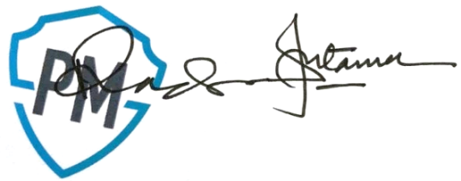
Ketua ULS-P2MKT

R. Priyo Utomo, S.E., M.Si., Ak., CA.
NIP. 19660321 199503 1 001

